Name:
Date:
Class Period:
REMEMBER:
- You must write at least 3 complete sentences. A sentence begins with a capital/uppercase letter and ends with a period, question mark, or exclamation point.
- If your sentence begins with “and”, “so”, or “but”, it will be considered a continuation of the prior sentence that should have been connected to it and was not.
- Stating the quote does not count as one of your sentences. Restating the quote in your own words will count as one of your sentences.
- Text abbreviations will cost you points.
- “I like/dislike this quote.” does not count as one of your sentences. “I agree/disagree with this quote.” does not count as one of your sentences. If you continue either statement with a “because…”, it will count as one of your sentences.
- “I don’t understand this quote.” is not an acceptable reflection. Talk to someone near you and get help with understanding what it means.
Journal Entries are due on Thursday of each week. Yes, all 5 days are due including holidays and Fridays.
Reflections Week 5
Monday
Spanish Translation: Aprender de los errores de otros. No se puede vivir el tiempo suficiente para hacer que todo usted mismo.
Vietnamese Translation: Tìm hiểu từ những sai lầm của người khác. Bạn không thể sống đủ lâu để làm cho họ tất cả chính mình.
Tuesday
Spanish Translation: Nunca interrumpas a alguien haciendo lo que dijo que no podía hacerse.
Vietnamese Translation: Không bao giờ gián đoạn ai đó làm những gì bạn nói không thể được thực hiện.

Wednesday
Spanish Translation: Tenga cuidado con sus palabras. Una vez que se dice, que sólo pueden ser perdonados, no olvidado.
Vietnamese Translation: Hãy cẩn thận với lời nói của mình. Một khi họ được cho biết, họ chỉ có thể được tha thứ, không quên.
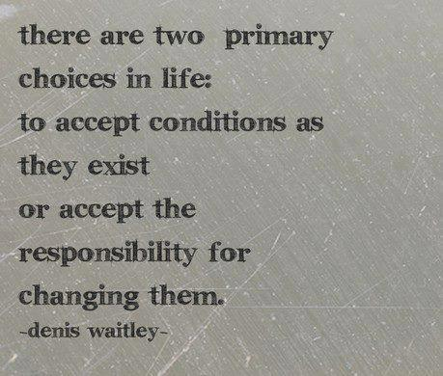
Thursday
Spanish Translation: Hay dos opciones principales en la vida: aceptar las condiciones existentes o para aceptar la responsabilidad de cambiarlas.
Vietnamese Translation: Có hai lựa chọn chính trong cuộc sống: để chấp nhận điều kiện là chúng tồn tại hoặc chấp nhận trách nhiệm đối với việc thay đổi chúng.
Friday
Spanish Translation: Cuando las motas de polvo comienzan a moverse por sus propios medios, podría ser el momento de limpiar.
Vietnamese Translation: Khi thỏ bụi bắt đầu chuyển động dưới quyền lực của mình, nó có thể là thời gian để làm sạch.

Type your reflection(s) here:
Monday:
Tuesday:
Wednesday:
Thursday:
Friday:

